北京市通州区人民政府办公室文件

通政办发〔2018〕17号

北京市通州区人民政府办公室
印发关于进一步优化营商环境深化建设项目
行政审批流程工作方案的通知

各乡、镇人民政府，各街道办事处，区政府有关委、办、局：
经区政府同意，现将《关于进一步优化营商环境深化建设项目行政审批流程工作方案》印发给你们，请认真遵照执行。

北京市通州区人民政府办公室
2018年6月15日
关于进一步优化营商环境深化建设项目
行政审批流程工作方案

为落实《北京城市总体规划（2016年-2035年）》（以下简称“北京市总规”）和《北京城市副中心控制性详细规划》（以下简称“副中心控规”）及《通州区总体规划（2016年-2035年）》（以下简称“通州区总规”），结合北京市围绕改革优化营商环境出台的“9+N”政策体系，对标世行营商环境10项评价指标任务分工（市规划国土委通州分局牵头：办理施工许可和登记财产两项）,结合我区实际，制定本工作方案。
一、工作目标
坚持目标引领，确保一张蓝图绘到底。构建蓝绿交织、清新明亮、水城共融、多组团集约紧凑发展的生态城市布局，着力打造国际一流和谐宜居之都示范区、新型城镇化示范区、京津冀区域协同发展示范区。
坚持需求导向，创新做法重塑流程。通过“多规合一”协同平台，充分发挥规划国土部门统筹协调作用，规范行政部门之间的协调和决策程序，减少审批环节，优化办事流程。
坚持统进统出，确保发展空间精准落地。以“互联网+”政务服务为抓手，依托在线审批监管平台，实现信息共享，大力推进建设项目行政审批电子化。使企业只进一扇门，着力解决营商环境“最后一公里”问题，提高建设项目主体和人民群众对营商环境的满意度。
二、工作内容
高效发挥副中心规划建设统筹作用，按照分区管控、分级管理的原则，在优化营商环境，深化审批机制改革中，副中心规划建设指挥部办公室与通州区协调对接指挥部共商共策，共同推进副中心各项规划建设工作。副中心规划建设指挥部办公室加强与市级委办局及市规划国土委相关处室协调，通州区协调对接指挥部加强与区级层面协调。市规划国土委通州分局做好前期工作准备，为副中心规划管理提供支撑。
北京城市副中心建设领导小组规划建设指挥部办公室（以下简称“副中心规划建设指挥部办公室”）下设综合处、规划编制处、督查推进处3个处室，作为北京城市副中心规划建设的统进统出平台，负责统筹副中心各级各项专项规划与总体规划和控制性详细规划的衔接，统筹副中心各级各项规划的实施时序，统筹副中心重要公共建筑选址、重大项目规划建设方案协调，统筹北京城市副中心与通州区、北京东部地区以及周边跨界地区的规划衔接工作等。
北京城市副中心建设领导小组通州区协调对接指挥部（以下简称“通州区协调对接指挥部”）全面协调、对接北京城市副中心建设工作。规划建设分指挥部作为其中的一个专项分指挥部，负责协调推进城市副中心及通州区城乡空间规划布局、总体规划、控制性详细规划；协调推进街区层面控制性详细规划编制，协调推动城市副中心与周边跨界地区规划对接，促进各专项规划的统筹与融合；负责协调解决工作中遇到的重大问题和重要事项。
市规划国土委通州分局在市规划国土委及通州区委、区政府的领导下按照规定权限负责组织实施本行政区域内的规划编制、规划审批、规划监督以及国土资源管理工作。
按照市规划国土委《关于进一步完善北京城市副中心规划建设体制机制有关事项的通知》要求，北京城市副中心建设领导小组规划建设指挥部办公室与市规划国土委向通州区派出的工作小组及市规划国土委通州分局实行合署办公。强化规划建设指挥部的规划统筹职责，市、区两级共同推进副中心规划建设工作。
- 工作方式
采取模块式实施结构提供“多规合一”协同平台服务，打通快速办理审批通道。
（一）搭建“多规合一”协同平台，提供“一对一”精准服务
“多规合一”协同平台是建设项目单位在正式申报行政许可之前根据需求自愿选择的一项预沟通、预协调服务。
工作方式及内容：市规划国土委通州分局会同区发改、住建、交通、环保、水务、文物、市政市容、民防、园林、经信、教委、民政、消防、地震、体育等部门共同搭建区级“多规合一”协同平台，统筹研究城乡用地减量、建设项目选址、增减挂钩、供地方式、土地成本、地价、规划指标、设计方案、市政交通组织综合方案、城市设计、相关评价、污染土壤治理、人防设防标准等方面的因素，协助建设项目单位完善建设项目规划综合实施方案，以便顺利取得相关行政审批手续；同时告知建设单位开展权属审查、文物考古调查勘探等工作。对于重点地区重要项目按照分区管控分级管理原则上报研究。
（二）重塑审批流程，打通快速审批通道
（1）分类实施管理
建设项目按照实施方式分为三类。第一类：内部改造项目，可直接办理施工许可证；第二类：现状改建项目，可直接办理建设工程规划许可证；第三类：新建扩建项目，应签订建设用地使用权出让合同，办理建设工程规划许可证、施工许可证。园林绿化许可和施工许可证并联审批。
（2）配合住建部门构建多审合一与联合验收工作机制
将施工图建筑审查、消防审查、人防审查等交由综合审查机构统一办理，各部门结果互认，联审之外再无审查。
将由政府各行政主管部门分别依法独立实施各类专项验收的模式，转变为“统一平台、信息共享、集中验收、限时办结、统一确认”的“五位一体”验收模式，联验之外再无核验。
（3）简化不动产登记办理程序
实现不动产登记、房屋交易、税收征管“一窗办理”。积极构建“互联网+不动产登记”体系，推行不动产登记网上办理。不动产登记办理时限压缩到1至5个工作日。对可以公开查询的土地及不动产登记信息，推行线上申请查询机制。
（三）实施建设项目全过程监督
建设项目全过程监督是规划国土部门在核发建设工程规划许可证之后，为建设单位提供的全过程跟踪服务。利用市级搭建平台实现与区级相关部门共享建设单位履行“法人承诺制”的情况，会商全过程监督中发现的问题。对建设项目施工图审查完成情况、相关评价措施落实情况、工程建设符合规划情况、土地出让合同履行情况等四个方面内容进行监督。
采取定期检查、日常提醒、第三方服务和联合会商等工作方式。
四、保障措施
（一）完善工作机制，定人定岗落实责任
在副中心规划建设指挥部办公室和通州区协调对接指挥部共同领导下，明确职责、加强对风险点的排查和管控，定人定岗并要确定明确、稳定、清晰答复口径，确保相关人员熟悉新政策，并保持政策口径一致。
（二）出台相应工作规则，确保改革措施落地
根据模块式实施结构制定《建设项目办理流程》、《“多规合一”协同平台议事规程》、《建设项目全过程监督工作方案》及《“互联网+不动产登记”实施方案》。
（三）及时嵌入专家评审，强化公众参与支撑
在建设项目通过初审后，及时借助外脑和社会力量，为建设项目设计方案科学决策提供技术保障，适时启动公众参与，增加透明度、公正性，使建设项目单位顺利地完成规划综合实施方案的落地。
（四）加大宣传培训力度，营造良好舆论氛围
各单位对内强化培训和政策解读工作,组织全体人员对市、区出台的有关优化营商环境深化建设项目行政审批流程改革的政策文件进行再学习、再研究，适时邀请相关专家进行政策宣讲;对外充分利用广播、电视、报纸、网络等媒介，让企业和群众明晰政策，了解流程，全社会共同营造优化营商环境。
（五）加强督查考核与评估，落实工作责任
由副中心规划建设指挥部办公室负责对市级相关部门及市规划国土委通州分局履职情况进行督查，由区级督查部门负责对区级各相关部门履职情况进行督查，形成市区两级联动督查机制。适时引入第三方评估单位进行评估，并定期向副中心规划建设指挥部办公室及通州区协调对接指挥部报告。
本方案将结合市级最新文件精神及意见，及时修订完善，抄送相关部门。

附件：1.“多规合一”协同平台工作方案
2.建设项目办理流程
3.建设项目全过程监督工作方案
4.“互联网+不动产登记”实施方案
5.建设项目运转流程图
附件1

“多规合一”协同平台工作方案

根据《关于进一步优化营商环境深化建设项目行政审批流程改革的意见》，按照“多规合一”协同平台工作规则，结合建设项目办理流程制定本工作方案。
一、工作原则
坚持以北京市总规、副中心控规及通州区总规为统领，通过土地和空间资源配置，统筹协调建设要求和管理要求，并遵循“高效便民、规范透明”的原则，限时处理申请事项、例会研究集体决策、书面回复一次性告知各部门综合意见。
二、工作流程
多规合一协同平台的工作流程，包括初审、相关部门会商、会议决策、上报批准等环节。需要开展公示、专家论证、勘测评价工作的，在经过初审后组织同步进行。
三、议事制度
（一）初审会
对拟纳入“多规合一”协同平台的项目进行初步判别的会议。接到建设单位的书面申请后，市规划国土委通州分局在5个工作日内应组织初审会进行研究。
1.工作分工
（1）市规划国土委通州分局接到建设单位需求后，提前沟通了解项目情况，并将建设单位的需求材料推送相关部门。
（2）市规划国土委通州分局负责组织召开初审会。（适时与副中心规划建设指挥部办公室下设的综合处、规划编制处、督查推进处以及市规划国土委相关处室、市级相关委办局联合办公）
（3）通州区协调对接指挥部规划建设分指挥部成员单位及片区责任规划师，根据各自工作职责对建设进行预审查，各乡镇及园区需对辖区范围内拟建项目提出意见。
2.工作内容
对建设项目进行分类处理：（1）符合北京市总规、副中心控规及通州区总规的项目需明确后续工作环节；（2）对于重点地区重要项目按照分区管控分级管理原则上报研究。
初审意见要书面告知建设单位。对于通过初审的项目，还要告知建设单位开展后续工作的内容。
（二）相关部门会商会
对于通过初审会的项目就其城乡用地减量、建设项目选址、增减挂钩、供地方式、土地成本、地价、规划指标、设计方案、市政交通组织综合方案、城市设计、相关评价、污染土壤治理、人防设防标准等方面的因素协调政府相关职能部门及有关单位共同研究的会商会议。会商会原则上每两周召开一次。
1.工作分工
（1）市规划国土委通州分局将建设项目的相关材料书面送达相关部门，由相关部门依据各自职责准备意见。
（2）市规划国土委通州分局根据各部门反馈意见，组织召开各部门会商会（适时与副中心规划建设指挥部办公室综合处、规划编制处、督查推进处、市规划国土委相关处室及市级相关委办局联合办公）。
（3）区发改、住建、交通、环保、水务、文物、市政市容、民防、园林、经信、教委、民政、消防、地震、体育等行业主管部门负责对建设项目进行专项研究。
2.工作内容
根据建设项目具体情况，请相关部门依据各自职责提出要求（下一步将结合相关部门具体职责和审核内容，进一步细化完善）。各部门职责重点包括：
区发展改委革重点研究项目是否符合我区“十三五”规划纲要的要求，是否进行节能评估，项目主体是否符合有关要求等；
区住房城乡建设委重点研究装配式建筑、绿色建筑及住宅类项目配建保障房、棚改项目实施方案有关要求等；
区文化委重点核查项目用地范围内文物情况，是否应组织考古调查、勘探、发掘等工作；
区市政市容委重点研究项目用地周边市政交通基础设施有关要求；
区交通局重点研究项目交通设施情况，是否应进行交通影响评价等；
区环保局重点研究项目是否应进行环境影响评价、土壤污染治理等；
区水务局重点研究项目用水、节水等有关要求，是否进行水影响评价、海绵城市建设有关要求等；
区民防局重点研究人防设防标准及要求等；
区公安消防支队重点审查项目消防设施情况，提出消防标准及要求等；
区地震局重点研究建设项目是否需要进行地震安全性评价等；
区经济信息化委、投促、民政、教委、体育等行业主管部门及园区管委会重点研究项目是否符合我区战略定位，是否属于我区鼓励发展的产业；是否符合各专项规划及行业管理要求。
各相关部门应在25天内提出意见，并书面告知市规划国土委通州分局，逾期不回复的，视为无意见。由市规划国土委通州分局统一将相关部门会商意见书面告知建设单位。
市规划国土委通州分局根据建设单位提供的设计方案，结合相关部门会商意见，以及公示和相关评价结果，在30个工作日内形成规划综合实施方案，经相关部门会议集体研究决策后，作为签订土地出让合同和办理相关规划审批手续的依据。（规划综合实施方案涉及征地、农用地、规划指标、设计方案、供地方式等需要报请上级机关批准事项的，在批准之后生效。）
四、信息推送
目前利用通州区政务协同办公系统及文件交换的形式将相关材料、信息推送有关部门。下一步利用市、区两级分别搭建的政务信息资源共享平台，实现多部门信息共享。

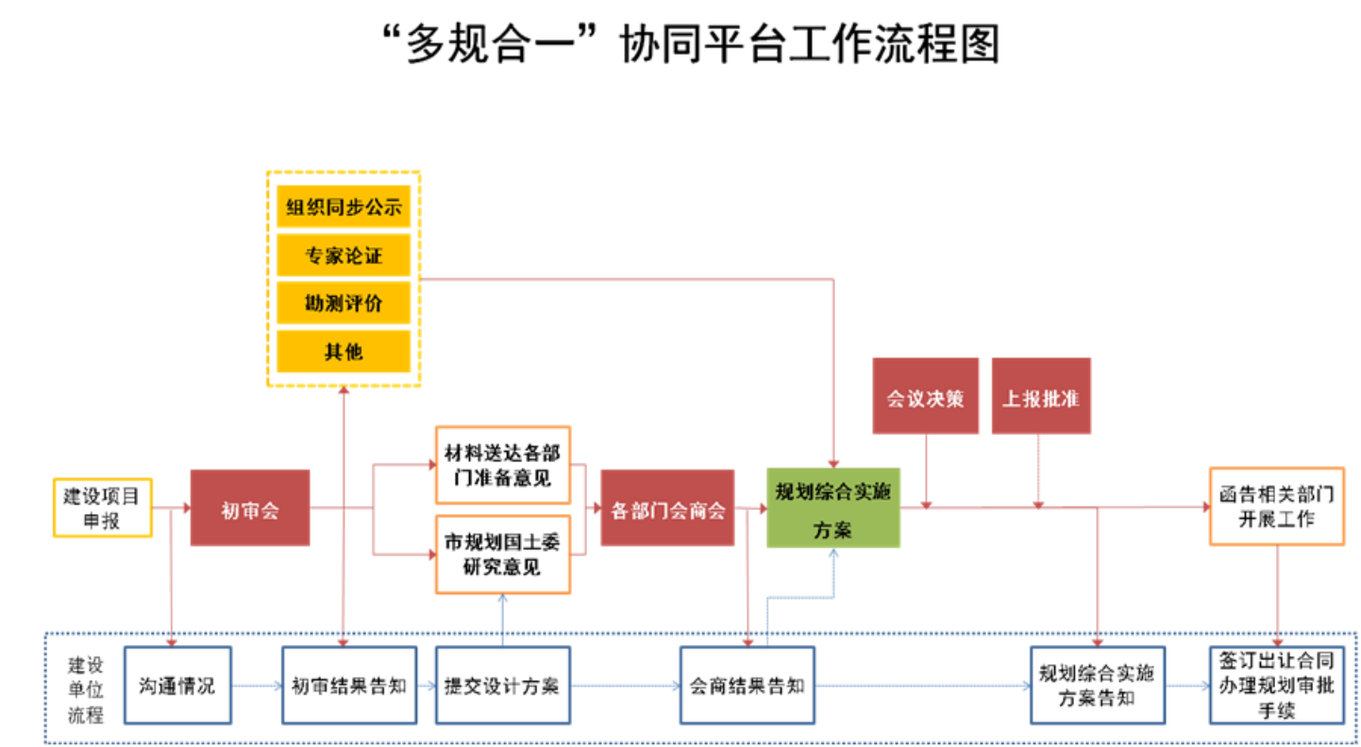
附件2

建设项目办理流程

进一步优化营商环境，为加快转变政府职能，建设服务型政府，更好地服务于企业办理行政审批事项，对社会投资建设项目行政审批流程进行优化完善。
一、新建项目
按照市规划国土发〔2018〕69号、83号文件，符合北京市总规、副中心控规、通州区总规及正面清单，将建设项目按照实施方式分为三类。
第一类：内部改造项目，可直接办理施工许可证。
第二类：现状改建项目，可直接办理建设工程规划许可证。
第三类：新建扩建项目，应签订建设用地使用权出让合同，办理建设工程规划许可证、施工许可证。园林绿化许可和施工许可证并联审批。
二、在途项目
按照市规划国土发〔2018〕134号文件，对于在途的新建、扩建项目，已处于前期研究阶段的可直接进入“多规合一”协同平台初审阶段进行研究，不再由建设单位提出申请，经研究符合要求的项目进入“多规合一”协同平台会商阶段，不再发出初审意见；已处于设计方案审查阶段的项目，如方案稳定且符合前期要求，可纳入“多规合一”协同平台会商会进行研究，图纸完善后直接按照新流程办理《建设工程规划许可证》，不再编制规划综合实施方案；已核发方案审查意见并获得园林、人防意见的建设项目，直接按照新流程办理《建设工程规划许可证》。

建设项目审批流程图

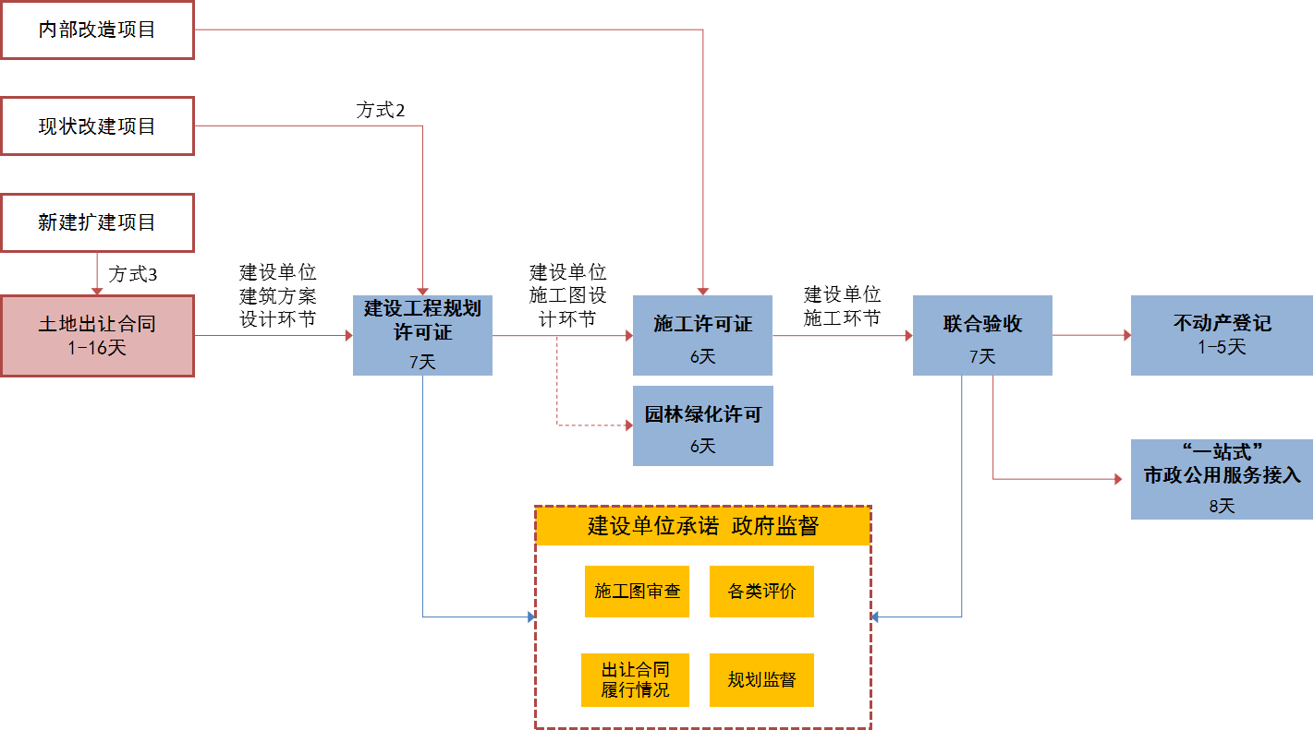

附件3

建设项目全过程监督工作方案

为进一步推进优化营商环境的工作，改进规划国土监督方式，为加强建设项目全过程监督管理工作，全面提高规划管理水平，现制定工作方案如下：
一、适用范围
《关于进一步优化营商环境深化建设项目行政审批流程改革的意见》确定的社会投资类项目。
二、工作原则
（一）法人承诺原则。建设单位取得建设工程规划许可证后，需签订法人承诺书，承诺建设项目严格按照建设工程规划许可证审批内容建设，按要求完成施工图审查、落实相关评价措施、切实履行土地出让合同等。
（二）依法合规原则。符合现行的法律法规及规范性文件，严格按照规划国土法定职责进行监督。
（三）强化服务原则。创新监督方式，实施全过程的跟踪服务，变坐等上门被动式服务为主动协调贴身式服务。
（四）提高效率原则。建立会商机制，发现问题及时协调研究处理。
三、监督内容
施工图审查完成情况、相关评价措施落实情况、工程建设符合规划情况、土地出让合同履行情况等四个方面。
四、工作方式
（一）定期检查
根据项目建设情况定期进行现场踏勘，对规划验线、正负零、结构封顶、规划验收等关键性环节重点进行检查。
（二）日常提醒
提醒建设单位履行承诺并及时向相关单位通报承诺履行的情况。
（三）第三方服务
监督中部分技术性工作采取政府购买服务的方式委托第三方完成，将相关信息汇总到全过程监督平台。
（四）联合会商
建立联合会商机制。对监督过程中发现的问题及时推送到区相关单位研究，再次启动“多规合一”协同平台。遇疑难问题及重大决策事项及时请示市规划国土委、区政府等上级部门。
五、工作措施
（一）加大宣传力度
充分利用网络等媒介，加大全过程监督相关政策法规及工作模式的宣传力度，对典型项目进行重点宣传，在全社会形成良好的舆论导向。
（二）严格落实法人承诺制度
建设单位取得建设工程规划许可证之后，告知建设单位签订法人承诺书，并第一时间向相关单位推送建设单位承诺内容，督促建设单位履行承诺，并向相关部门通报承诺履行情况，确保建设单位的各项承诺以及各相关审批事项的要求得以落实。
（三）加强建设项目现场检查
定期对建设项目进行检查，保证各项指标符合规划监督标准，建设项目现场情况与审批一致。建立评查制度，对存在不良诚信记录和失信行为的建设单位，列为重点监管对象，增加现场检查频次。监督中发现问题的，将及时组织协调解决，确保在项目联合验收前完成相关内容。现场检查及监督过程中，如出现涉嫌违法行为的，应依据相关法律、法规的规定，及时移送相关部门查处。
（四）建立建设项目全过程监督档案
建设项目全过程监督工作坚持“全程留痕”，将监督过程中产生的信息、文件、会议记录、会议纪要等及时归档，建立全过程监督档案，工程竣工后与审批档案并档处理。

全过程监督工作流程图

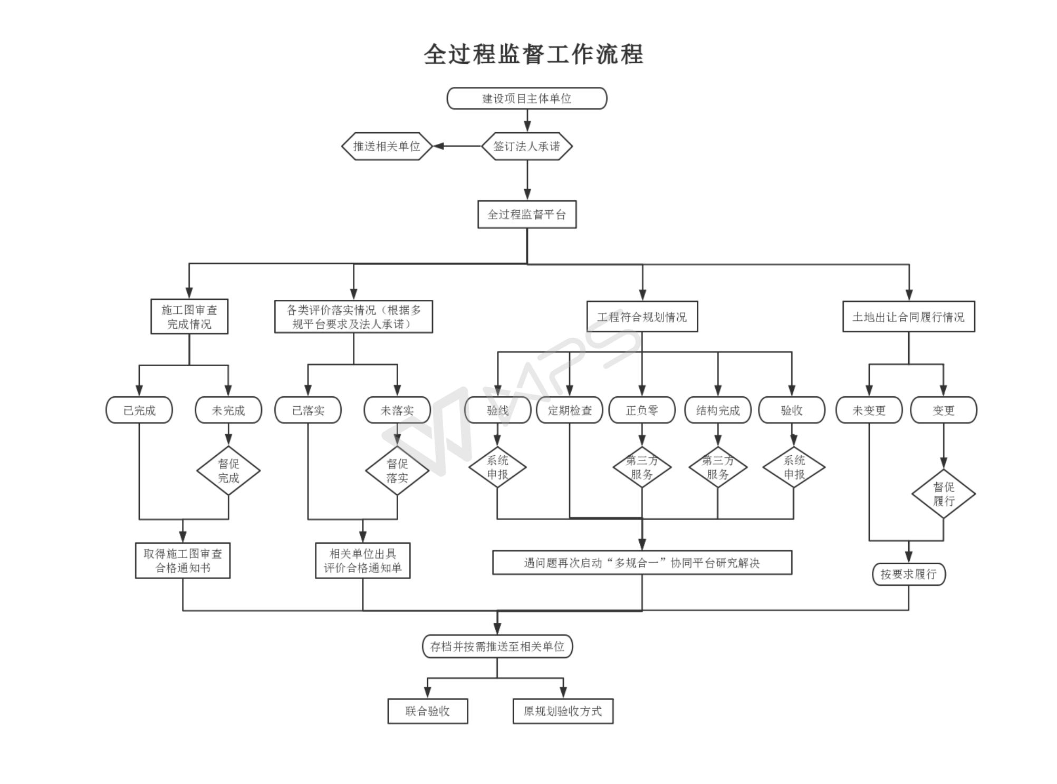

附件4

“互联网+不动产登记”实施方案

为落实我区“放管服”改革重点任务，优化不动产登记、房屋交易及税收征管等相关政务服务水平，让企业和群众获得更优质的服务体验，进一步优化提升我区营商环境，根据《国务院关于加快推进“互联网+政务服务”工作指导意见》（国发〔2016〕55号）、《国土资源部关于房屋交易与不动产登记衔接有关问题的通知》（国土资发[2017]108号）等有关文件，结合我区实际，制定本方案。
一、工作目标
以“坚持依法行政、坚持需求导向、坚持有序推进、坚持资源统筹”为原则，以当前不动产登记、房屋交易及税收征管等工作衔接水平为基础，加强部门协作共享，充分简化优化服务流程，让企业和群众“少跑腿、好办事、不添堵”，不断提升人民群众的获得感和幸福感。
二、工作内容
（一）实现不动产登记、房屋交易、税收征管“一窗办理”。市规划国土委通州分局会同住建和地税部门，在不动产登记场所设置“综合服务窗口”，根据业务关联度、受理量及税收征管情况等因素确定窗口服务内容。
（二）积极构建“互联网+不动产登记”体系，逐步推行不动产登记网上办理。市规划国土委通州分局在不动产登记管理系统中搭建网上服务平台，在保留现有申请模式的基础上，建立线上预审、线下核验、一次办结机制，逐步推动各类依申请启动的不动产登记业务分期分步纳入网上办理。
（三）细化工作流程，缩短工作时限。对原规定的当日办结和10个工作日内办结两类办理时限按照等级类型调整为当日办结和5个工作日内办结两类。
（四）推广不动产权属证书物流递送。对依申请启动且“非当场办结”的登记业务，推广证照寄送服务。申请登记时，当事人可自愿选择“快递送达”或“现场领取”两种方式领取不动产权属证书、缴款书或相关登记文书。
三、不动产登记工作流程
不合格

1
至
5
个
工
作
日
不予登记
合格
合格
合格
受理
审核、登簿
制发证
出具“不动产登记受理凭证”

出具“不予登记告知书”

申请人申请不动产登记(取号)
出具“不动产登记不予受理告知书”

附件5
建设项目运转流程图
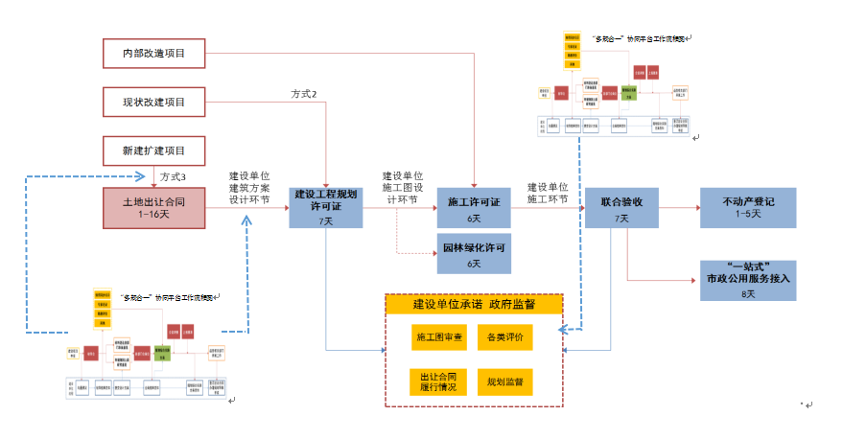

抄送：区委办公室，区人大办公室，区政协办公室。
北京市通州区人民政府办公室 2018年6月19日印发

